刚体运动-碰撞建模和求解

Kay

介绍过刚体无约束情况下的运动，接下来说说刚体运动过程中存在碰撞的情形。对于摩擦力影响的计算，这里并不做过多说明，因为反弹力的方法很容易转移到摩擦力上，进而求解。

碰撞点简单说明

当刚体发生碰撞穿透时，需要将这两个刚体分开，使得在表现效果上是正确的。通过冲量可以改变物体的线速度和角速度，使得两刚体能够分离。而施加冲量，需要确定碰撞点信息，主要包括位置，方向和深度信息，见图1。这里主要介绍碰撞反弹力，暂不讨论碰撞点生成的算法，所以先假设已经知道了碰撞点信息。不过，简单说一下碰撞点问题。



对于碰撞点的计算，发生在物理管线的阶段。出于性能考虑，一般采用离散碰撞检测来生成碰撞点信息，即算法只关注物体当前时刻的空间信息，见图2左。对于高速运动(见图2右)



的物体，会存在错误现象。采用连续碰撞检测，可以避免这种错误，代价是更昂贵的计算开销。计算过程中，需要同时考虑物体当前时刻和下一时刻的空间信息以及这段时间内物体所扫过的空间信息。计算目的是先求得两物体刚好接触的时刻（），通过时间插值将物体模拟到时刻，然后再进行碰撞处理，从而避免离散检测造成的穿过现象。连续碰撞检测非常复杂，也存在多种算法，简单来说使用二分法来计算。另一个问题，确定两物体间的碰撞点集，见下图3。在后面



探讨中，先从一个碰撞点开始，然后再到点集的处理。

单接触点分析

物体碰撞前和碰撞后两个阶段来分析碰撞过程，见图4。假设地面方体是静止的，球碰撞前的线速度和角速度。物体碰撞前，如果不做处理，球体将进一步穿透甚至穿过地面。考虑碰撞后的线速度方向，大致存在3种可能：，和。分别表明碰撞后球体将进一步穿透地面，平行于地面水平运动和反弹离开地面，其中方向需要避免。



速度进行法线和水平方向分解，见图5。碰撞后的速度分解成和，对碰撞前速度可分解成和，其中由摩擦力引起的变化而来，由反弹力引起的变化而来。如果不考虑摩擦力，则。定义弹性系数为，则。弹性系数取值范围到：当取值为时，表明垂直方向碰撞后的能量全部损失；当取值为时，表明垂直方向碰撞后的能量全部保留；当取值到之间时，表明部分能量损失。在法线方向施加一定大小的冲量，即冲量

来改变垂直方向的速度，从而使得球体不会进一步与地面穿透。另外，冲量反方向同大小的作用在另一个物体上。冲量大小如何确定？

不考虑摩擦力，球的质量为，为质量的倒数，球沿法向量的线速度变化量

。



同理，考虑角速度，质心到碰撞点的矢量为，可得

。

后面的讨论中不考虑摩擦力。考察两物体之间的最近距离函数，见图6：

。



这里最近距离为点-面类型，为物体的一个面法线方向，表明物体指物体，确定关系很重要。为目标物体上的点，为确定法线的物体上的点，不要弄反了两个相减的顺序。确定了距离函数后，考察距离导数得相对速度

。

若两物体碰撞，显然碰撞点，但此时碰撞点分别在两物体上的速度值不一定相等，则

。

假设物体和物体的质量分别为和。现在考虑物体是静止的，即，得

。

又

且

和

得

。

由和得

。

考虑物体是非静止的，即，且受到冲量作用，同理得

。

那么

。

同样，可得

。

定义有效质量

。

由

得

。

再设有效质量倒数

，

得

。

相对速度变化量在法线上的投影值等于冲量大小除以有效质量倒数值。回顾冲量和速度变化公式可知，相对速度也保持了这样的内在逻辑。

进一步探索，即

。

这里补充一个向量混合积公式

以及向量的点积重写成矩阵乘法

，

则

。

同理可得

。

另外单位向量有或者，重写得

。

现设

则

，

且

那么

。

另外继续改写，由向量叉积转反对称矩阵乘法得

和实数的转置等于本身

，

可得

和

，

则

，

其中

。

设和重写

得

。

上面的分析，忽略了实际存在的其他冲量对此碰撞点的影响。现在放松条件

。

如果，此时，表明没有冲量的情况下，物体碰撞后能分离。如果，则冲量使得速度在法线方向的改变量大于等于碰撞反弹的速度在法线方向的改变量变化量。如果要保证动能守恒，冲量的大小是需要控制在一定范围内的，这里简单限制为

。

当和表明相对速度在法线方向投影值，不需要冲量作用，物体按照当前这种趋势能够自动分离；当，物体按照当前这种趋势不能够自动分离，需要一定的冲量作用才能分离，使得和。综上可得变量和的线性互补问题标准型

。

多接触点分析

在说求解之前，先考察多个碰撞点问题。与上面单接触点分析一样，当存在多个接触点时，其他的冲量对当前接触点也存在影响，见图7。



接触点与物体1相关有2个：与物体2接触的和；与物体2相关有3个：与物体1接触的和，和与物体3接触的；与物体3相关有2个：与物体2接触的和与物体4接触的；与物体4相关有1个：与物体3接触的。那么对接触点（比如）速度有影响的冲量有哪些？现定义物体的接触点集合和接触的物体集合冲量以及直接接触的物体集合。则对接触点有影响的冲量定义为，即所有接触物体的所有冲量的集合。

设碰撞体，质量，惯性张量，有个碰撞点，第个碰撞点的冲量为，距质心方到碰撞点矢量，那么第个碰撞点质点速度可得

。

设物体个接触点冲量集合为，则

和物体个接触点冲量集合为，则

。

假设设，

，

，

则

，

其中

,

,

。

则物体与物体的碰撞点集合

设，碰撞点的法线方向为，质心到碰撞点的矢量分别为和，则相对速度为

。

便于分析，这里假设中法线方向全部朝向物体和中法线全部背离物体，中法线方向全部朝向物体。那么定义变量

和，

则定义系数

，

所以

。

则遍历所有的碰撞点可构成方程组

*。*

同样根据，设

，

与分析一个接触点相同可得变量和的线性互补问题标准型

。

两接触点：系数矩阵

两物体同时两个接触点的系数矩阵例子，来演示多接触点数学形式的正确性。设两物体为和，质量分别



为和，惯性张量分别为和，质心分别为和，两个接触点为和，法线为和，冲量大小为和，两物体的质心到接触点的矢量分别为和，和。这里的接触点均为两物体共同拥有且无其他，则和。那么，由上面系数公式

得

，

，

，

。

由标量的转置仍是标量自己

和惯性张量和其逆矩阵均是对称矩阵

，

可得

，

则系数矩阵

。

线性互补问题

问题存在多种解法，比如使用线性规划或者二次规划等算法。这里主要介绍全量枚举法，是一个问题。

**定义**：设*。*

1. 为非负，即当（显然成立）；

2. 严格为正，即*；*

3. 为半正，当并且（显然成立）。

在问题中，没有要优化的目标函数。该问题是需要找到

和

满足：

。

这里仅知道列向量和方阵，该形式被称为秩为的问题。在一个问题中，存在个变量。

例

，

即

。

用向量等式表示为

，

。

根据条件可知，对于任意的一个解，在变量对中至少一个变量必须为零。那么，解决这类问题就是从和变量对中，各自选着一个变量出来使其为0来满足向量等式，称这些变量为**非基变量**，剩余的变量被称为**基变量**。当删除非基变量后，若存在解且基变量均为非负值，则该有解。

现在选择，则向量等式变化为

，

。

几何表示成下图：

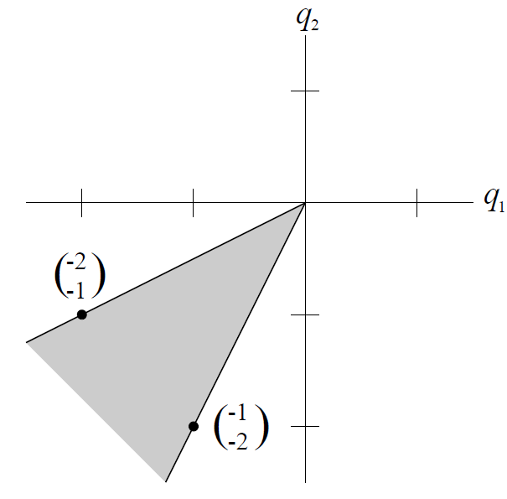

灰色区域称为互补锥，若等式有解，那么必定落在互补锥内，即能被和线性组合且系数皆为非负值。该等式求解得有效变量

，

则表明此有解为

。

在问题中，互补锥取决于方阵，与点无关。设阶单位矩阵为和方阵秩，**互补列向量对**表示为

。

从集合中选择一个出来，定义为，即

称为**互补列向量**。定义**互补列向量集**为

()。

那么**互补锥**表示为

。

定义是所有互补锥的集合，显然中有个互补锥

()。

注意：线性相关时，互补锥存在退化问题。由

知

，

被称为**互补约束**。称为第个**互补变量对**，从互补的变量对选择一个变量出来，定义为称为**互补基变量**，则。若其中一个为正，另一个必定为零；其中任意一个变量是另一**变量的互补**。互补的变量对与互补的列向量对对应。定义**互补基变量向量**为

，

则与之对应互补列向量集

()

构成列矩阵称为**互补矩阵**。如果

线性无关，则称为**互补基本解**，互补矩阵中的列向量称为**互补基本列向量**。在互补列向量集

(

下的互补锥定义为

，

是集合中的一个元素。点能被互补基本列向量线性组合且

基变量值均非负，则称为**互补基本可行解**。

对所有互补锥区域求并集，记为.显然，集合中若包含了点，则至少存在一个解。若即全空间时，必定包含点，则至少存在一个解。当是的一个解时，则称是的一个解。

对前面例子枚举所有的互补基变量，得下表：

|  |  |
| --- | --- |
| 互补基变量 | 互补矩阵 |
|  |  |
|  |  |
|  |  |
|  |  |

从表可知*，*

和

*。*

**枚举求解算法：**上述已知存在个互补锥。设

*，*

表示第个互补基变量向量，其中表示第个互补基变量向量中的第个基变量。与对应的互补矩阵设为。则

，

转化为

。

该问题可使用线性规划中单纯形法两阶段法中的第一阶段求得，或者其他求解线性等式或不等式约束系统的算法。如果这个系统存在一个可行解，则是的一个解。如果互补矩阵是奇异矩阵，该解的情形待定。当从到遍历，能计算得到所有的解。这种枚举法在取值较小时比较方便，但当取值很大时此枚举法复杂度以指数级增长。